**СОВЕТ**

**НАРОДНЫХ ДЕПУТАТОВ**

**АЛЕКСАНДРОВСКОГО СЕЛЬСКОГО ПОСЕЛЕНИЯ**

**ПАВЛОВСКОГО МУНИЦИПАЛЬНОГО РАЙОНА**

**ВОРОНЕЖСКОЙ ОБЛАСТИ**

**Р Е Ш Е Н И Е**

От 30.10.2024 №257

с. Александровка

Об утверждении схемы избирательного округа по выборам депутатов Совета народных депутатов Александровского сельского поселения Павловского муниципального района Воронежской области

В соответствии со ст. 20, ст.21 Закона Воронежской области от 27.06.2007г. №87-ОЗ "Избирательный Кодекс Воронежской области", п.5 ст.14 Устава Александровского сельского поселения Павловского муниципального района, решением Территориальной избирательной комиссии Павловского района Воронежской области от 30 сентября 2024 года № 89/603-7 «Об определении схемы избирательного округа для проведения выборов депутатов Совета народных депутатов Александровского сельского поселения Павловского муниципального района Воронежской области» Совет народных депутатов Александровского сельского поселения

РЕШИЛ:

1. Утвердить на территории Александровского сельского поселения Павловского муниципального района Воронежской области схему одного одиннадцатимандатного избирательного округа по выборам депутатов Совета народных депутатов Александровского сельского поселения Павловского муниципального района Воронежской области по мажоритарной избирательной системе в границах поселения и ее графическое изображение, согласно приложений №1 и №2.

2. Опубликовать настоящее решение в муниципальной газете «Павловский муниципальный вестник», разместить на официальном сайте администрации Александровского сельского поселения в сети Интернет.

3.Контроль за исполнением настоящего решения оставляю за собой.

Глава Александровского сельского

поселения Павловского муниципального

района Воронежской области С.И. Шешенко

Приложение №1

к решению Совета народных депутатов

Александровского сельского поселения

от 30.10.2024 №257

**СХЕМА**

**избирательного округа по выборам депутатов Совета народных депутатов Александровского сельского поселения Павловского муниципального района Воронежской области**

|  |  |  |  |  |
| --- | --- | --- | --- | --- |
| Наименование  округа | Граница  округа | Местонахождение  избирательной комиссии | Количество  избирателей | Число избирае  мых депутатов |
| Одиннадцатимандатный избирательный округ | Село Александровка, Хутор Сын Революции | Город Павловск,  пр. Революции,  д. 8. | 889 | 11 |

Глава Александровского сельского

поселения Павловского муниципального

района Воронежской области С.И. Шешенко

Приложение №2

к решению Совета народных депутатов

Александровского сельского поселения

от 30.10.2024 №257

**Графическое изображение  
схемы одиннадцатимандатного избирательного округа  
по выборам депутатов Совета народных депутатов  
Александровского сельского Павловского муниципального района**

**Воронежской области**

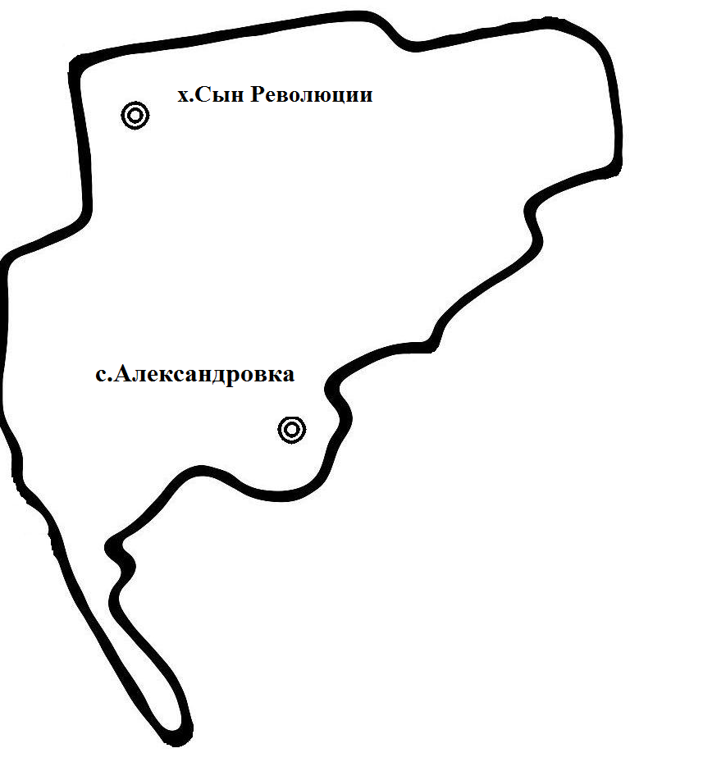

Глава Александровского сельского

поселения Павловского муниципального

района Воронежской области С.И. Шешенко